**Havo 2017-I opgave 26 en 31**

# Berk en vliegenzwam

Tim doet voor zijn profielwerkstuk een onderzoek naar berkenbomen op een heideveld in de buurt van zijn school (afbeelding 1). Het werkstuk omvat praktisch onderzoek op de heide en bronnenonderzoek.

## afbeelding 1

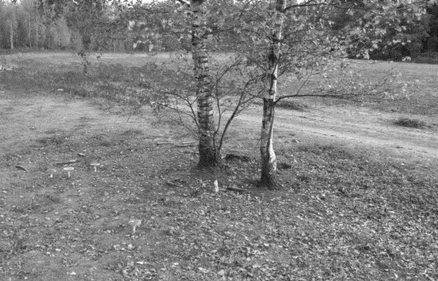

Tijdens het praktisch onderzoek heeft Tim geïnventariseerd welke organismen in, op en rond die berkenbomen voorkomen. In het voorjaar, in de zomer en

in de herfst deed hij waarnemingen. Een deel van zijn resultaten staat in

afbeelding 2.

## afbeelding 2

|  |  |  |  |
| --- | --- | --- | --- |
| **Nederlandse naam** | **Latijnse naam** | **waarnemingen** | **groeiplaats** |
| ruwe berk | *Betula pendula* | groepjes van 2-5 bomen | heideveld |
| struikheide | *Calluna vulgaris* | grote struiken  aaneengesloten | onder en naast de berken |
| vliegenzwam | *Amanita muscaria* | 12 paddenstoelen | heideveld, vlak bij de berken |
| berkenzwam | *Piptoporus betulinus* | 4 paddenstoelen op één van de berken | op de takken van een berk |
| berkenwants | *Elasmucha grisea* | 13 individuen | op de takken van de berken |
| bladroest | *Melampsoridium betulinum* | vruchtlichamen op  2 bomen | op bladeren van de berken |
| geweizwam | *Xylaria hypoxylon* | 2 exemplaren | op dode berken-  takjes op de grond |

Over de lijst met waarnemingen worden de volgende uitspraken gedaan:

1 Alle ruwe berken in het gebied behoren tot één populatie.

2 Alle vliegenzwammen in het gebied behoren tot één soort.

3 Alle waargenomen organismen behoren tot één ecosysteem.

4 *Piptoporus betulinus* en *Melampsoridium betulinum* behoren tot hetzelfde genus (geslacht).

**26** Noteer de nummers van de uitspraken onder elkaar op je antwoordblad en noteer bij elk nummer of deze uitspraak juist of onjuist is.

## afbeelding 3

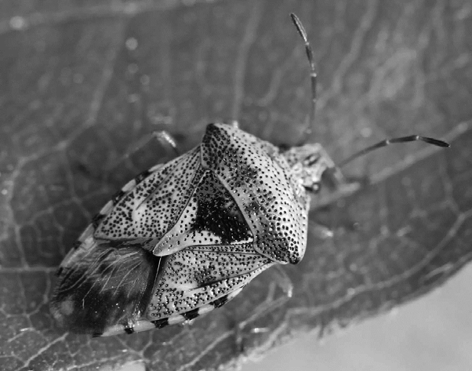

**Antwoord:**

**Opgave 26**

1 juist

2 juist

3 juist

4 onjuist

voor vier correct beoordeelde uitspraken 2p

voor drie correct beoordeelde uitspraken 1p

voor minder dan drie correct beoordeelde uitspraken 0p

Enkele klasgenoten van Tim hebben veel last van hooikoorts. Hooikoorts

is een allergische reactie op stuifmeelkorrels van bepaalde planten. In de hooikoortskalender (afbeelding 6) neemt de berk in het voorjaar een

belangrijke plaats in.

**afbeelding 6**

Hooikoortskalender: de belangrijkste soorten die hooikoorts veroorzaken

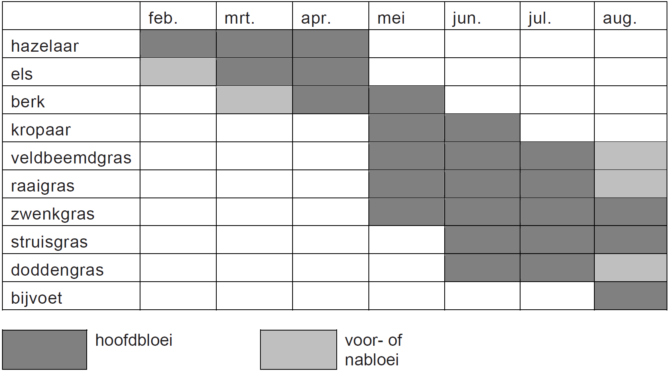

Sommige klasgenoten hebben veel last van hooikoorts in de maanden maart en april. Anderen vooral in juni en juli.

**31** Geef voor dit verschil een verklaring met gebruik van gegevens uit de hooikoortskalender.

**Antwoord**

**Opgave 31**

Voorbeeld van een juist antwoord: In maart-april bloeien de hazelaar, els en berk en geven dan stuifmeel af. Mensen die allergisch zijn voor een van deze soorten zullen dan dus klachten hebben. In juni-juli bloeien grassen waardoor er dan veel stuifmeel van grassen in de lucht zit. Mensen die allergisch zijn voor grassen hebben dus vooral in deze periode last.  Uit het antwoord moet blijken dat:

verschillende plantensoorten stuifmeel afgeven / bloeien

hooikoortspatiënten allergisch reageren op één of een beperkt aantal plantensoorten

**Havo 2016-I opgave 7, 11, 41 en 42**

# Lichtjes in zee

In de zomer van 2015 werd aan de Zuid-Hollandse kust een rode kleur in het water gesignaleerd. Het bleek te gaan om zeevonk (afbeelding 1).

’s Nachts werd in het water een blauwgroene gloed waargenomen. De gloed wordt veroorzaakt doordat zeevonken, als het water in beweging wordt gebracht, kleine lichtflitsjes afgeven. Dit verschijnsel heet bioluminescentie.

**Afbeelding 1**

Zeevonken (*Noctiluca scintillans,* letterlijk vertaald flitsend nachtlichtje) zijn eencellige organismen van gemiddeld 0,5-1,0 millimeter groot, met een flagel van 0,2 millimeter. In de tropen kunnen in de cel één of meer symbiotische algen voorkomen. In de Noordzee en in de Waddenzee komt deze symbiose niet voor.

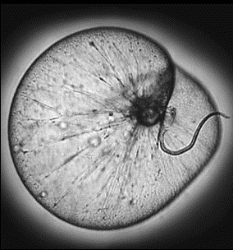

In de Waddenzee eet de zeevonk algen, bacteriën en jonge larven van

bijvoorbeeld mossels en kokkels en daarnaast afgestorven plantaardig en dierlijk materiaal. De zeevonk wordt zelf gegeten door de pijlworm en de zeedruif (een kwallensoort). Als dit gebeurt, kunnen deze predatoren op hun beurt ook weer lichtgevend worden.

In de tekst wordt een voedselweb beschreven.

**7** ‒ Teken dit voedselweb.

‒ Geef met de pijlen de richting van de energiestroom aan.

**Antwoord**

voorbeeld van een juist voedselweb:

- de zeven organismen op een juiste wijze in een voedselweb opgenomen **1p**

- de bijbehorende pijlen zijn in de juiste richting getekend **1p**



*Opmerking Het eerste scorepunt ook toekennen als een kandidaat naast de zeven organismen ook afgestorven plantaardig en dierlijk materiaal op een juiste plaats opneemt in het voedselweb.*

Het licht van zeevonken is blauwgroen van kleur en schrikt sommige

predatoren af. Zeevonken produceren dit licht voornamelijk in het donker als het water in beweging gebracht wordt. Het licht ontstaat tijdens een

chemisch proces waarbij energie vrijkomt. Het wordt geproduceerd in speciale organellen, de scintillons, waarin zich de stoffen luciferine en

luciferase bevinden. Bij de juiste pH, voldoende zuurstof en beweging van het water wordt oxiluciferine gevormd en komt het blauwgroene licht vrij.

## afbeelding 3

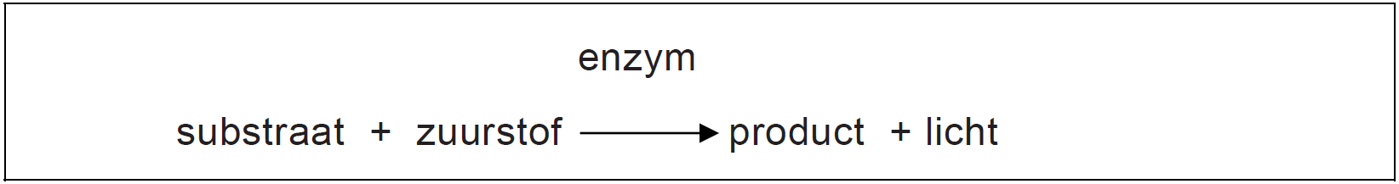

**11** In de uitwerkbijlage vind je een soortgelijk schema als in afbeelding 3. Vul het schema in met de juiste naam van het enzym, van het substraat en van het product van de in de bovenstaande tekst beschreven reactie.

**Antwoord**

luciferase

luciferine + zuurstof oxiluciferine + licht

het enzym juist genoteerd, 1p

zowel het substraat als het product juist genoteerd **1p**

Paddenstoelenonderzoekers hebben na een brand opvallende nieuwkomers gemeld zoals de oliebolzwam (afbeelding 2), een vertegenwoordiger van de brandplek-paddenstoelen.

“De oliebolzwam wordt ook wel de koffiekanzwam genoemd. Vroeger kwam hij in Nederland veel vaker voor op plaatsen waar door bosarbeiders houtvuurtjes werden gestookt om hun koffie te warmen. Maar omdat deze manier van koffiezetten soms tot bosbranden leidde, werd het gebruik van open vuur verboden. De houtvuurplaatsen verdwenen, waardoor de oliebolzwam bijna uitstierf”, aldus de boswachter.

## afbeelding 2

Paddenstoelen behoren tot de schimmels. Ze verspreiden zich door middel van sporen. Uit de sporen kunnen, als de omstandigheden gunstig zijn, schimmeldraden ontstaan. Vanuit de ondergrondse schimmeldraden worden paddenstoelen gevormd, die boven de grond komen, zodat weer opnieuw sporen gevormd kunnen worden.

De sporen van brandplekpaddenstoelen hebben een uitzonderlijk dikke celwand.

**41** Waarom is de dikke celwand van de sporen juist voor de oliebolzwam een goede eigenschap?

De boswachter noemt de oliebolzwam en de prachtkever als voorbeeld van soorten die na een brand kunnen terugkeren.

**42** Geef een algemeen ecologisch argument dat boswachters kunnen gebruiken bij hun advies om stukjes natuurgebied regelmatig gecontroleerd te laten branden.

**Antwoorden**

**41**voorbeelden van een juist antwoord: **1p**

* 1. - De spore kan overleven tot en met een volgende brand.
  2. - De spore kan hoge temperaturen doorstaan.
  3. - De spore kan pas ontkiemen na aantasting van het dikke omhulsel  door de brand.

**42**voorbeelden van een juist antwoord: **1p**

Door de branden neemt de biodiversiteit in het natuurgebied toe. Door de branden ontstaan in het natuurgebied verschillende successiestadia.

**Havo 2015-I Opgave 24 + 40**

**Slangengif**

Met een enorm enthousiasme vertelt bioloog Freek Vonk voor de camera over zijn grote liefde: slangen. Vonk doet onderzoek naar de evolutie van giftige slangensoorten.

Slangen zijn evolutionair zeer succesvol. Ze komen in veel ecosystemen voor. Hoewel niet alle slangen volledig ontwikkelde gifklieren en giftanden hebben, heeft slangengif wel bijgedragen aan het succes van deze dieren. Het meest in het oog springende kenmerk van gifslangen zijn de giftanden: scherpe holle voortanden aan het eind van een gifklier (zie afbeelding).

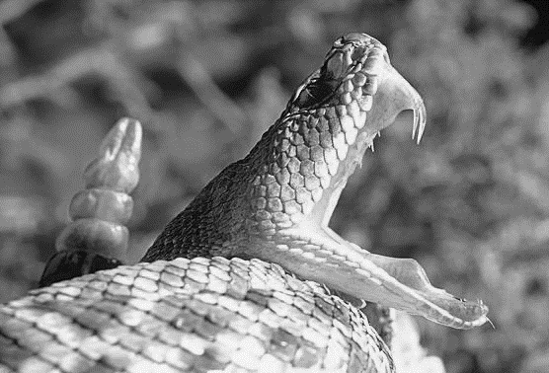

**24** Noteer een kenmerk van de bouw van de giftanden en geef aan waardoor dit kenmerk de giftand geschikt maakt voor de functie.

**Antwoord**

**24**  Uit het antwoord moet blijken dat de voortanden scherp/hol zijn, waardoor ze zeer geschikt zijn om ermee te injecteren / het gif snel (door de huid van het lichaam) geïnjecteerd kan worden.  *Opmerking Als een antwoord wordt gegeven waarin vorm en functie van de giftanden op de juiste wijze aan elkaar gekoppeld worden, het scorepunt toekennen.*

**Herfstrood**

Een loofbos kan in de herfst dieprood kleuren.

Het is duidelijk waardoor bladeren geel worden: het bladgroen wordt afgebroken waarbij gele kleurstoffen ontstaan. Het rode pigment

anthocyaan maakt de boom in de herfst speciaal aan. En dat is vreemd, want even later dwarrelen diezelfde bladeren met de herfstwind weg.

Sommige biologen menen dat bomen waarvan de bladeren rood kleuren, onaantrekkelijk worden voor bladluizen. Die insecten leggen in de herfst

hun eitjes in de bladoksels van bomen. In de lente komen daaruit nieuwe luizen tevoorschijn die schadelijk zijn voor de boom, zeker aan het begin van het groeiseizoen.

Andere biologen bestrijden bovenstaande theorie. De ogen van bladluizen hebben volgens hen geen fotoreceptoren voor de kleur rood, dus volgens hen ziet een bladluis het verschil tussen een rood en een groen blad niet. Volgens deze biologen is de productie van anthocyaan in bladeren een

reactie op stress.

Britse biologen hebben de kleurvoorkeur van bladluizen in de herfst in kaart gebracht. Dat deden ze door een aantal vallen in verschillende

kleuren te verven en buiten neer te zetten. In totaal vingen ze in twee weken 2109 bladluizen. De resultaten van het onderzoek staan in

afbeelding 1. Uit het resultaat blijkt dat bladluizen wel degelijk het verschil tussen rood en groen kunnen waarnemen.

**afbeelding 1**

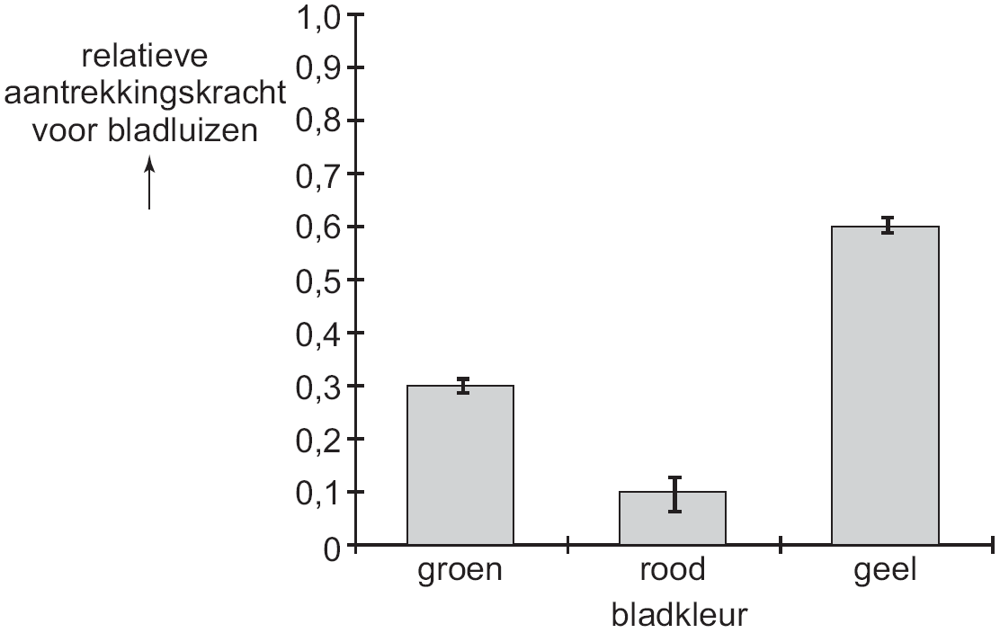

In de tekst staan zowel hypotheses, resultaten, als conclusies.

**40** Geef een voorbeeld van een hypothese uit de tekst.

**Antwoord**

Voorbeelden van hypotheses uit de tekst:

* 1. - De bomen worden onaantrekkelijker voor bladluizen doordat de  bladeren rood worden.
  2. - De productie van anthocyanen in bladeren is een reactie op stress.
  3. - Een bladluis ziet het verschil tussen een rood en een groen blad niet.
  4. *Opmerking Als een leerling een hypothese letterlijk uit de tekst overneemt, het scorepunt toekennen.*

**VWO-2017-I opgave 11**

De oorspronkelijke landbouwmethode van inheemse volken heeft een vast patroon: een stukje regenwoud kappen en platbranden en er een tijdlang gewassen verbouwen. Na uitputting van de bodem trekken de mensen

verder en beginnen elders opnieuw.

Er wordt wel beweerd dat deze werkwijze, in het kader van klimaatverandering door het versterkt broeikaseffect, een duurzame vorm van landbouw bedrijven is.

‒ Noteer een argument dat iemand kan gebruiken die het met deze

bewering eens is.

‒ Noteer een argument van iemand die het daarmee oneens is.

**Antwoord**

Eens: door de groeiende landbouwgewassen / tijdens het herstel (groeifase) van het regenwoud wordt netto CO2 opgenomen (en dat is wel duurzaam)

Oneens: door het kappen zal er minder CO2-opname zijn / door het platbranden zal er extra CO2 ontstaan (en dat is niet duurzaam)

**VWO-2016-I opgave 7, 8, 9, 10, 13**

Wetenschappers zijn het erover eens dat de bijenverdwijnziekte wordt veroorzaakt door een combinatie van factoren. Over de invloed van neonicotinoïden, waaronder imidacloprid, zijn twee kampen met elkaar in conflict. Stefano Maini, een insectenkundige uit Italië, legt uit: “Aan de ene kant staat de milieubeweging, samen met de bijenhouders, aan de andere kant staan de fabrikanten van insecticiden en de landbouwlobby.

Onderzoeksgroepen die de bijenverdwijnziekte bestuderen, worden door deze belangengroeperingen beïnvloed en deels ook gesponsord. ”Uit onderzoek is gebleken dat bij gewasbescherming met behulp van neonicotinoïden er een concentratie van 5ppb (parts per billion) in nectar van de onderzochte gewassen te verwachten is.

Twee teams onderzoekers (team 1 en team 2) doen elk een eigen

onderzoek naar de vraag of dit een negatief effect heeft op honingbijen. De onderzoeksvraag is: Heeft een concentratie van 5ppb neonicotinoïden in de nectar wel of niet een negatief effect op honingbijen?

Team 1 komt tot de conclusie dat er wél een negatief effect is, team 2 tot de conclusie dat er géén negatief effect is. Deze tegenstrijdige conclusies zijn te verklaren door de manier waarop team 1 en team 2 het effect van de neonicotinoïden op de honingbijen meten (en niet door gemaakte fouten).

De proefopzet in de velden van team 1 en team 2 is gelijk.

**7** Beschrijf een proefopzet die beide teams kunnen gebruiken om een antwoord te krijgen op de geformuleerde onderzoeksvraag.

De proefopzet is gelijk, de meetmethode waarop de teams het effect van de neonicotinoïden op de honingbijen meten, verschilt.

**8** - Beschrijf een meetmethode op basis waarvan team 1 kan concluderen dat er wél een negatief effect is;

- Beschrijf een meetmethode op basis waarvan team 2 kan concluderen dat er géén negatief effect is.

Antwoorden

Opgave 7

- Uit de beschrijving moet blijken dat bij de proefopzet van beide teams er twee plaatsen zijn met dezelfde omstandigheden (zoals vegetatie, abiotische factoren) met daarop een (of meer) bijenvolk(en) **1p**

- waarbij op één van de plaatsen er (maximaal) 5ppb neonicotinoïden in de nectar van de gewassen aanwezig is (of wordt aangeboden) en op de andere plaats geen neonicotinoïden in de (aangeboden) nectar aanwezig is **1p**

opgave 8

- **voorbeelden** van een juiste beschrijving van de meetmethode van team 1:

- Er wordt gekeken of het poetsgedrag van de bijen verandert bij blootstelling aan neonicotinoïden.

- Ze noteren hoe lang het duurt voor foeragerende werksterbijen weer  terugkomen in beide groepen.

- Wordt de bijendans in de ene groep minder goed uitgevoerd dan in de  andere?

• voor de beschrijving van een methode die het effect meet van een lage dosis, en kan leiden tot de conclusie dat er wél een negatief effect is **1p**

**voorbeelden** van een juiste beschrijving van de meetmethode van team 2:

* - De sterfte van bijen wordt bijgehouden in beide volken.
* - Er wordt geteld hoeveel van de foeragerende werksters er terugkomen  naar de bijenkast.  - Zijn er meer verlamde bijen of bijen met stuiptrekkingen dan normaal?

• voor de beschrijving van een methode die het effect meet van een hoge dosis, en kan leiden tot de conclusie dat er geen negatief effect is **1p**

***Opmerking****Voor het antwoord dat de meetmethode van team 2 onnauwkeuriger is, bijvoorbeeld dat hun proef al na korte tijd wordt afgesloten terwijl bij team 1 het gehele seizoen gemeten wordt, met een conclusie die niet strijdig is met de verstrekte informatie, wordt in totaal 1 scorepunt gegeven.*

# Kweekproject voor duurzame tong

Verzilting van de bodem langs de Nederlandse kust wordt een steeds groter probleem voor de landbouw. In het proefproject ‘Zeeuwse tong’ wordt door een samenwerkings- verband van ondernemingen en onderzoeksinstellingen een alternatief gebruik van de landbouwgrond onderzocht, namelijk het kweken van

tong (zie afbeelding 1) in zoutwater- aquacultuur. **afbeelding 1**

Deze aquacultuur biedt tegelijkertijd

een duurzaam alternatief voor de

overbevissing van tong.

Tong (*Solea solea*)



De tong is een platvis die van nature in de Noordzee voorkomt. Daar maakt deze vis onderdeel uit van een voedselweb dat vereenvoudigd is weergegeven in afbeelding 2.

## afbeelding 2

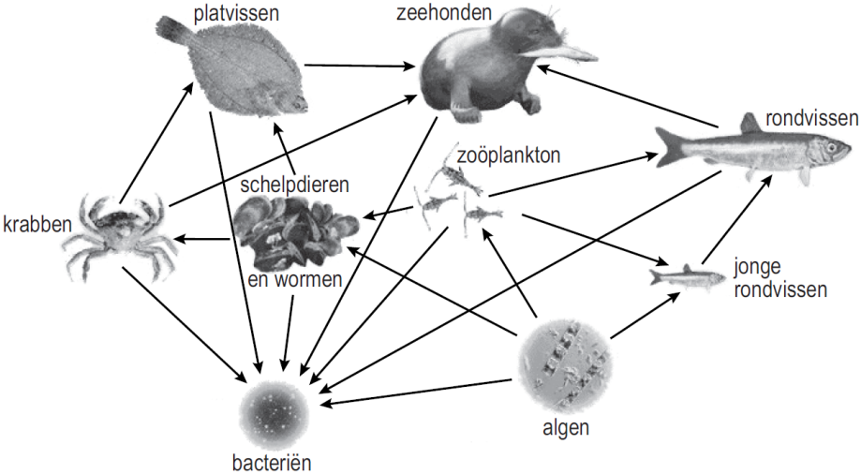

**9** Tot welke trofische niveaus behoort de tong volgens dit voedselweb van de Noordzee?

**A** alleen tot het 3e en 4e niveau

**B** alleen tot het 4e en 5e niveau

**C** alleen tot het 5e en 6e niveau

**D** zowel tot het 3e, 4e als 5e niveau

**E** zowel tot het 4e, 5e als 6e niveau

Het streven van de initiatiefnemers van ‘Zeeuwse Tong’ is een duurzame kringloop tot stand te brengen. In het proefproject wordt daarom niet alleen tong gekweekt, maar ook schelpdieren (oesters, mosselen en kokkels), borstelwormen (zagers) en zoutwaterplanten. De zagers zijn voedsel voor de tong. Een deel van de zoutwaterplanten (zeekool, zeekraal, zeevenkel en lamsoor) is, net als de schelpdieren en tong, geschikt voor menselijke consumptie.

Het kweeksysteem is schematisch weergegeven in afbeelding 3

## afbeelding 3

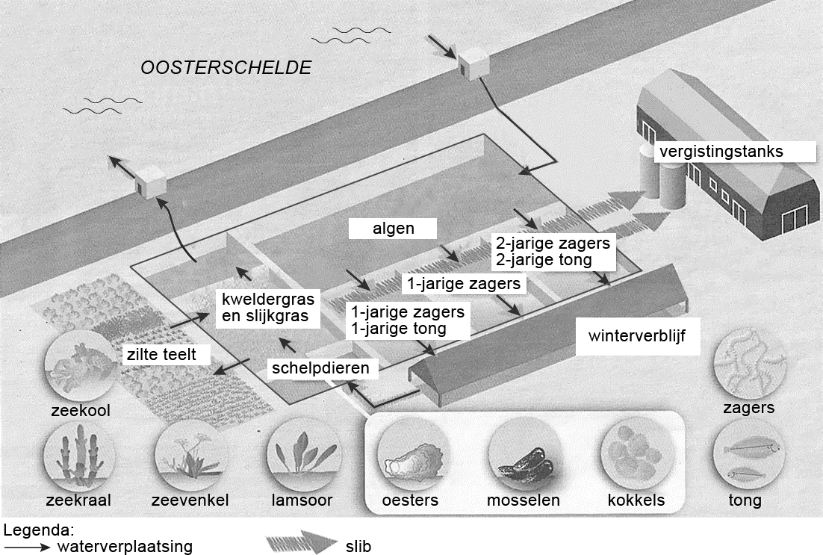

Jonge tongen, zagers en schelpdieren worden in grote bassins in het

kweeksysteem gebracht. Het verse zoute water voor het kweeksysteem wordt aangevoerd uit de Oosterschelde. Voordat het water uit de

aquacultuur weer terug wordt geleid naar de Oosterschelde, spoelt het

eerst door een bassin met schelpdieren; vervolgens door de natte velden met kweldergras en slijkgras, en de wat drogere velden met zilte

teeltgewassen zoals zeekraal en lamsoor.

Het slib uit de bassins wordt, samen met vermalen kweldergras en

slijkgras, in een bioreactor vergist tot biogas. Dat wordt gebruikt voor de opwekking van elektriciteit en om het winterverblijf te verwarmen.

Drie verschillen tussen Oosterscheldewater en kraanwater zijn:

1 Oosterscheldewater is zouter;

2 Oosterscheldewater bevat meer anorganische stoffen;

3 Oosterscheldewater bevat plankton.

**10** Door welke van deze eigenschappen is water uit de Oosterschelde geschikter dan kraanwater voor gebruik in dit kweeksysteem?

**A** alleen door 1

**B** alleen door 1 en 2

**C** alleen door 1 en 3

**D** alleen door 2 en 3

**E** door alle drie de eigenschappen

In viskwekerijen worden de vissen vaak gevoerd met vismeel, gemaakt van wilde vis. In het project ‘Zeeuwse Tong’ krijgen de vissen zagers te eten in plaats van vismeel.

Dit kan beschouwd worden als een duurzame maatregel.

**13** Geef hiervoor een argument.

Antwoorden

**9 D 10 E**

**13**voorbeelden van een juist argument:

- Hierdoor verhoog je de druk op de wilde visstand niet.

- Het voer hoeft niet bewerkt te worden.

- Zagers zijn van een lager trofisch niveau dan vis; er gaat minder  biomassa verloren in de voedselketen.

**VWO – 2015- I opgave 3, 4, 5 en 6**

De brand bij Kootwijk bood een unieke gelegenheid om het effect van een bosbrand op en in de bodem te onderzoeken. Door de brand veranderde

de hoeveelheid organische stof in de strooisellaag en werd de bodemlaag onder het strooisel verrijkt met mineralen.

Tijdens het onderzoek is de hoeveelheid organische stof op twee plaatsen gemeten: in de strooisellaag en in de eerste 5 cm van de ondergrond (het zand) onder deze strooisellaag. Er zijn waarden beschikbaar van vóór de

brand, van één jaar na de brand en van negen jaar na de brand. In afbeelding 2 zijn deze resultaten weergegeven.

**afbeelding 2**

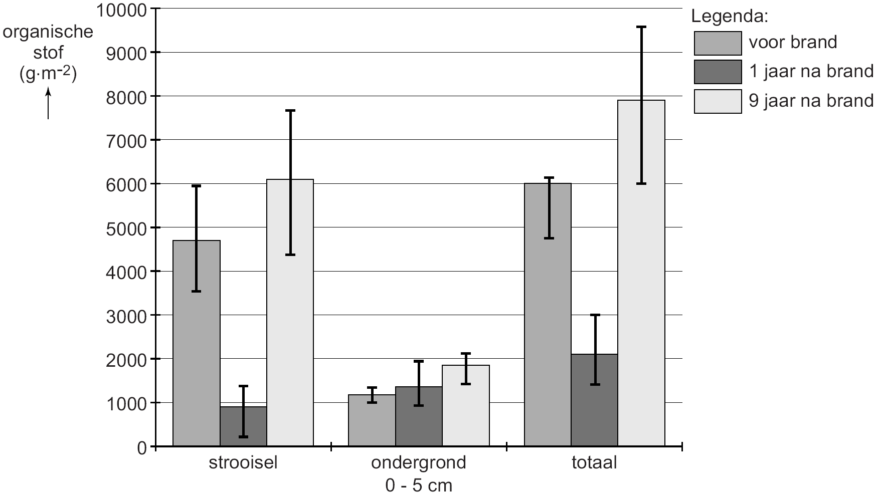

**3** Leg uit waardoor er een jaar na de brand meer uitspoeling van mineralen zal plaatsvinden dan daarvoor. Gebruik bij je antwoord de gegevens uit

afbeelding 2.

**4** Geef een verklaring voor de sterke toename van de hoeveelheid organische stof in de strooisellaag (zie afbeelding 2) in de negen jaar na de brand.

Tijdens een bosbrand vinden er verschillende chemische processen plaats. De in de biomassa en strooisellaag aanwezige stikstofverbindingen worden deels omgezet in ammoniumzouten die na verloop van tijd weer uit de bodem verdwijnen (zie afbeelding 3).

**afbeelding 3**

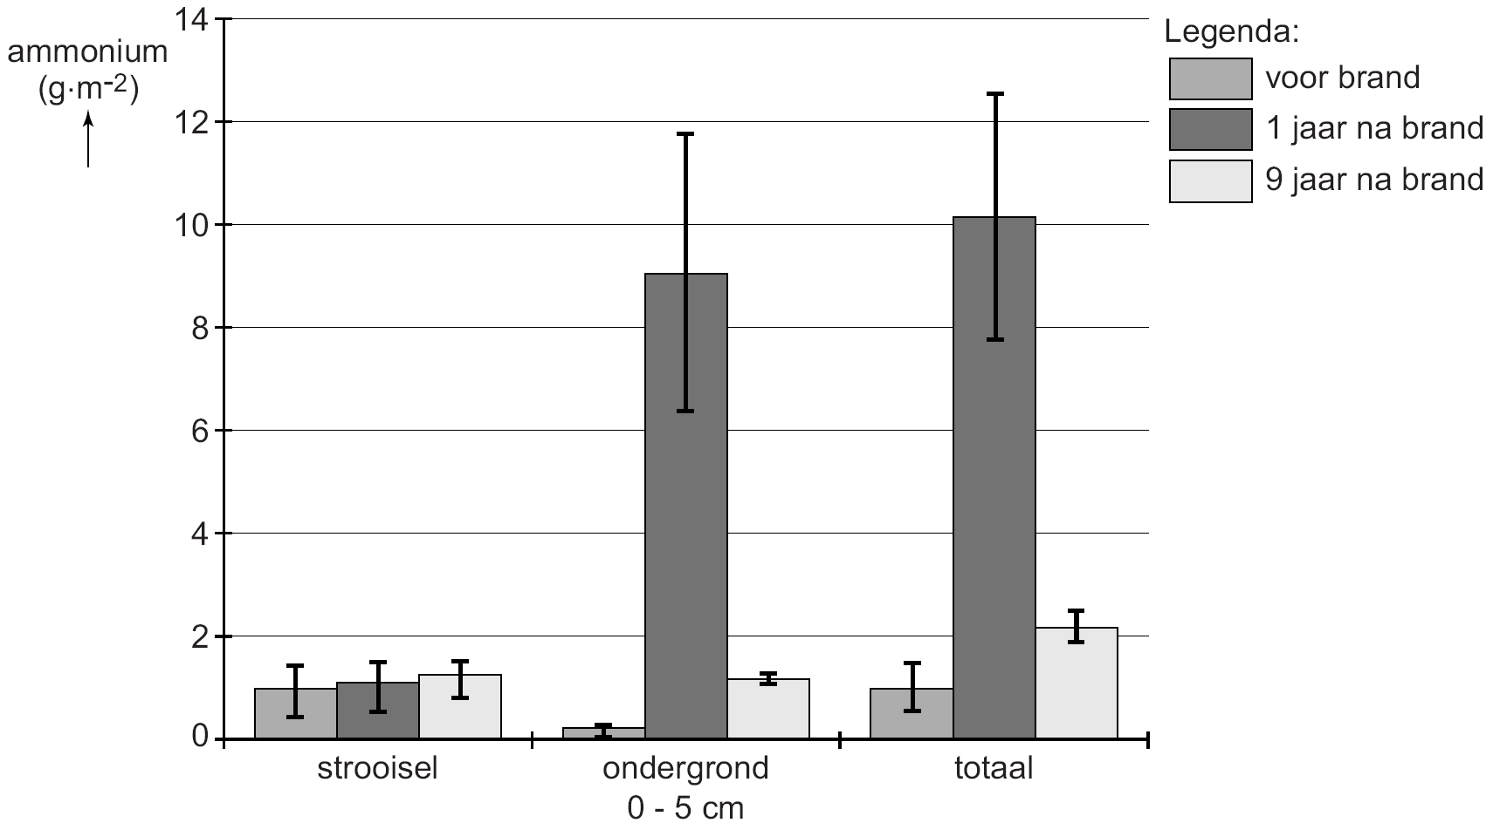

Om een verklaring te vinden voor de verlaging van het ammoniumgehalte tussen het eerste en het negende jaar na de brand, worden drie

processen genoemd die het ammoniumgehalte in de bodem beïnvloeden:

1 activiteit van rottingsbacteriën;

2 nitrificatie;

3 uitspoeling.

**5** Welke van deze processen kunnen het ammoniumgehalte in de bodem verlagen?

**A** alleen 1 en 2

**B** alleen 1 en 3

**C** alleen 2 en 3

**D** 1, 2 en 3

Gecontroleerd afbranden van een deel van een bos zou als beheer-

maatregel kunnen worden ingezet om in het gebied verzuring, vermesting en stagnerende successie tegen te gaan. Verzuring wordt in ieder geval

enige tijd teruggedrongen, zo is gebleken uit het onderzoek.

**6** Beargumenteer in hoeverre gecontroleerd afbranden wel of niet effectief is als beheermaatregel tegen vermesting. Je kunt daarbij gebruikmaken van de gegevens uit de beschreven (deel)onderzoeken.

**VWO-2015-I opgave 3,4,5,6**

Antwoorden

Opgave 3

Na de brand is de strooisellaag (met dode en levende organismen) deels verdwenen / is de hoeveelheid organische stof (in en op de bodem) verminderd **1p**

* 1. waardoor mineralen niet meer goed worden vastgehouden / waardoor mineralen vrijgekomen zijn **1p**
  2. *Opmerking: Voor een antwoord als ‘er is minder vegetatie waardoor er minder mineralen worden opgenomen’ worden geen scorepunten toegekend.*

Opgave 4   voorbeelden van een juist antwoord:

Er is nieuwe vegetatie gegroeid waarvan bladeren in de strooisellaag terecht zijn gekomen. In de loop van de jaren zijn half verbrande delen van bomen in kleine stukjes verbrokkeld in de strooisellaag terechtgekomen.

Opgave 5 **C**

Opgave 6voorbeelden van een juist antwoord:

* - Het is maar tijdelijk effectief: na negen jaar is er weer minstens zoveel  stikstof in de bodem als voor de brand.
* - Het is niet effectief zolang de uitstoot van ammoniak uit veehouderijen  in de omgeving door blijft gaan. Daardoor wordt het bos ook bemest.
* - Het is maar deels effectief, want stikstofoxiden afkomstig van het  verkeer komen via de lucht toch in het bos terecht.
* - Een jaar na de brand is er veel meer ammonium en na negen jaar is er  nog steeds meer dan vóór de brand.

een juist gegeven (uit de teksten en/of diagrammen) is gebruikt **1p**

met een juist effect daarvan op de vermesting **1p**